Verbeteren van Fiets Comfort
08-189
Erwin Tjan (stnr. 9836258) en Ron Klaassen (stnr. 9437226)
Samenvatting
Fietsen kan rugklachten veroorzaken bij rijden over hobbelige ondergrond. Er wordt aangenomen dat de rugklachten in verband staan met de krachten in de rug tijdens het fietsen. In dit onderzoek wordt er gekeken naar wat voor invloed de parameters van de fiets hebben op de verticale krachten op de rug van de fietser. Via metingen aan de mens en fiets is er een model opgesteld dat de krachten op de rug voorspelt binnen het frequentiebereik van 3 tot 24 Hz. Uit dit model blijkt dat een verandering van de bandenspanning van 4 naar 3 bar een krachtvermindering op de rug van gemiddeld meer dan 26 procent oplevert. Meer metingen aan de mens in een eventueel vervolgonderzoek, zou resulteren in een nauwkeuriger menselijk deel van het model

- Inleiding

Fietsen over hobbels brengt krachten op de rug teweeg. Het menselijk lichaam is voor te stellen als een massa veersysteem¹. In dit onderzoek wordt er gekeken naar de belastingen die optreden op de rug van de mens tijdens het fietsen. In figuur 1.1 is het menselijk model gekoppeld aan het model van de fiets.

Figuur 1.1
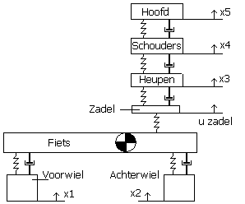

Omdat het lichaam is gemodelleerd als een massa veersysteem kunnen de krachten die ontstaan in het lichaam dynamisch versterkt worden bij het fietsen. Afhankelijk van de grootte en frequentie van de hobbels kan er rugletsel ontstaan. Er zijn verscheidene studies gedaan over de belastingen die een mens ondergaat tijdens het zitten in een auto. Een centrale vraag tijdens dit onderzoek zal zijn: “Wat kan er veranderd worden aan de fiets zodat de kracht op de rug afneemt tijdens het fietsen?” De stelling waaraan we het onderzoek willen toetsen is: “Bij een verandering van de bandenspanning van 4 naar 3 bar zal de verticale kracht op de rug tussen de schouders en de heupen afnemen met gemiddeld 20 procent binnen het frequentiebereik van 3 tot en met 24 Hz.”

2. Methode

Om te kijken wat de invloed is van de parameters van de fiets, stijfheid- en dempingcoëfficiënt van de banden en de massa van de fiets, zal een model gemaakt moeten worden van de fiets met fietser.
Ten eerste is er een model van de fiets opgesteld. Via experimenten is dit model aangepast aan de werkelijkheid. Om de veerstijfheid van de banden te bepalen is het wiel in een trekbank geplaatst. Voor de demping van de band is er gebruik gemaakt van versnellingopnemers die de uitdemping van een aangebrachte trilling meten. De veerstijfheid van het zadel is gemeten in de trekbank. De veerstijfheid van het frame is oneindig groot beschouwd ten opzichte van de stijfheid van de banden en het zadel.
Ten tweede is er een model van een fietser opgesteld. De veerstijfheid en demping van een persoon vallen niet los te meten. Daartoe hebben we bij een proefpersoon op drie verschillende posities op zijn lichaam de versnellingen gemeten ten opzichte van een bekende trilling op de billen. De versnellingsopnemers zijn bevestigd op de posities x3, x4, x5 zoals te zien in figuur 1.1. Een vierde opnemer is bevestigd op het Simonetteplatform². Deze metingen zijn gebruikt om het model te valideren aan de werkelijkheid.
Als laatste zijn de beide modellen samengevoegd tot één model dat een fietser op een fiets moet voorstellen. Dit model geeft een beeld van de verandering van de kracht op de rug bij een verandering van een parameter van de fiets.

3. Resultaten

De gegevens van de metingen in de trekbank en de gegevens die verkregen zijn door de metingen aan de fiets met versnellingopnemers zijn weergegeven in Tabel 3.1.
Tabel 3.1 Gemeten Parameters van de fiets.
 | Veerconstante (N/m²) | Dempingcoëfficiënt (Ns/m)
Banden 3 bar | 100 10³ | 70
Banden 4 bar | 120 10³ | 60
Zadel | 71 10³ | -
Uit de metingen aan de fietser op de Simonette is duidelijk vast te stellen dat het lichaam twee eigenfrequenties heeft in het frequentiebereik van 3 tot 24 Hz, namelijk in de buurt van 5 en 10 Hz. In figuur 3.1 is de versterkingsfactor als functie van de frequentie weergegeven. De versterkingsfactor geeft de verhouding aan tussen een signaal van een opnemer op de mens en het signaal van de opnemer op het Simonetteplatform.

Figuur 3.1
De figuur laat duidelijk zien dat de trillingen die op de billen spelen extra versterkt worden bij 5 Hz en 10 Hz. De metingen op de Simonette zijn gebruikt om het model van de fietser te valideren aan de werkelijkheid. In tabel 3.2 zijn de parameters van de mens weergegeven.
Deze parameters komen overeen met die van eerdere studies gedaan door R.Sachse, A.Pavic en P.Reynolds³.
Tabel 3.2 Parameters van de mens uit het model.
 | Massa (kg) | Veerconstante (N/m²) | Dempingcoëfficiënt (Ns/m)
Hoofd | 6.9 | 27,6 10³ | 3000
Schouders | 24,8 | 34,5 10³ | 700
Heupen | 34,5 | 2,07 10⁵ | 90
4. Discussie

De gevoeligheid van het model is getest binnen het bereik van de gemeten waarden. Het model volgde binnen dat bereik het verwachtingspatroon.
Voor comfortabel fietsen is het dus van belang dat de fiets via het zadel geen trillingen genereert rond 5 Hz en 10 Hz frequenties. Aangezien een hobbelige ondergrond dan versterkt in de rug te voelen is. Door aanpassingen te doen aan het zadel, de banden of de massa van de fiets zal de kracht op de rug veranderen. Er zijn meerdere proeven gedaan met het model om een beeld te krijgen van het gedrag van de fietser op de veranderingen van de parameters. Een toename van de veerstijfheid van de banden of het zadel heeft als gevolg dat de kracht op de rug toeneemt. Door de fiets zwaarder te maken zal de kracht ook toenemen, maar in relatie tot de veerstijfheden van de banden en het zadel is dit te verwaarlozen. Als laatste is de demping aangepast. De kracht op de rug tussen de schouders en de heupen neemt af als de dempingcoëfficiënt wordt verhoogd.
In figuur 4.1 staat de kracht op de rug uit tegen de frequentie. De kracht in de rug is de kracht die zou optreden als een fietsband een verplaatsing zou hebben van één meter. Een verandering van de parameters zal niet op elke frequentie dezelfde invloed hebben op de kracht in de rug. Daarom is gekozen om een gemiddelde te nemen van de veranderingen per frequentie.

Figuur 4.1
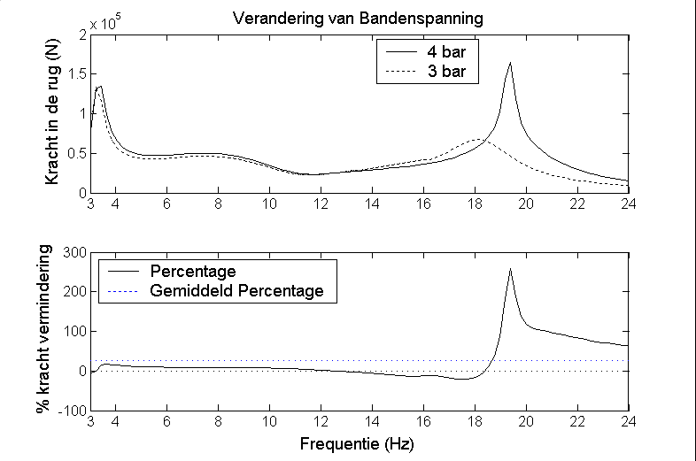

5. Conclusies en aanbevelingen

De veerstijfheid van de banden en de demping van de fiets zijn verkregen door metingen aan de fiets. De stijfheden en dempingen van de mens zijn echter verkregen door het model van de mens zo aan te passen dat het overeenkomt met de metingen van het experiment op de Simonette. Als de variabelen van een band met bandenspanning 4 bar worden vervangen met die voor een band met bandenspanning 3 bar neemt de kracht op de rug af met gemiddeld 26 procent in het frequentiebereik van 3 tot en met 24 Hz, dit is in overeenstemming met de gestelde hypothese. Om het menselijk model nauwkeuriger te maken dienen meer metingen aan de fietser te worden gedaan binnen het bereik van 3 tot 24 Hz. Tevens dient er gedacht te worden aan meerdere proefpersonen te meten, zodat het model van de fietser gevalideerd kan worden voor meerdere lichamen.

6. Referenties

1) The Shock and Vibration Digest, Vol. 35, Jan. 2003
2) Simonette opstelling, afdeling DCSC, Tu Delft
3) Proc. Instn. Mechanical Engineers Vol. 213, part H

